Gacetilla Ediciones 36

El arte de la fuga
Autor: Luis Sagasti
32 páginas
17 x 24 cm
Cód. interno 30504
ISBN 9789874560179
Precio $ 11.681 + IVA

Arnaldo y Ludmila, el coronel Pigafetta, Blas y Blus, son figuras musicales que escapan del pentagrama antes de que la orquesta las ejecute. Y en esa travesía en fuga recorren la obra de los grandes clásicos. El arte de la fuga cuenta las peripecias de estas notas que se lanzan a la aventura de la vida, sin saber qué les espera más allá de su partitura.

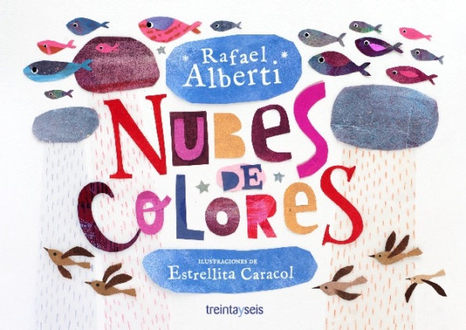
Nubes de colores
Autor: Rafael Alberti
32 páginas
17 x 24 cm
Cód. interno 30502
ISBN 9789874560124
Precio $ 9.900 + IVA

Pensado para acercar a los más chicos a la lectura a través de la obra de un gran poeta, este libro es una invitación a crear y recrear mundos a partir de imágenes, a construir sentido con sonidos, ritmos y matices, con la alegría de los que saben que aprender es también jugar y descubrir. Con él los pequeños lectores ensayarán con gusto sus primeros versos.

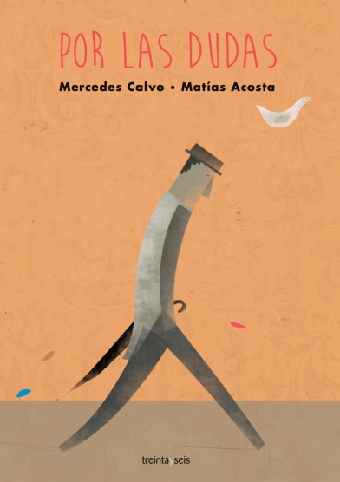
Por las dudas
Autora: Mercedes Calvo
32 páginas
24 x 17 cm
Cód. interno 30503
ISBN 9789874560131
Precio $ 8.319 + IVA

Todas las mañanas el señor Rodríguez pone en marcha su rutina, sin dejar que nada se interponga en la infinita repetición de sus pequeños hábitos. Pero cierto día advierte un cambio en el paisaje, y ese mínimo gesto será el punto de partida de un episodio fantástico que cambiará su vida. Y nos demostrará que abrir un libro es una invitación a descubrir sucesos inesperados.

Tres niñas
Autor: Antonio Ventura
32 páginas
24 x 17 cm
Cód. interno 30501
ISBN 9789874560117
Precio $ 8.319 + IVA

Esta pieza intimista recrea los pasatiempos de tres niñas que viven en una casa antigua, sin la compañía de adultos. A Elisa le gusta observar y leer, Clara entretiene a sus muñecos destartalados y Alicia dibuja mientras el tiempo, el cuarto protagonista, pasa lentamente imponiendo su ritmo de luces y sombras en los cautivantes paisajes de Gabriel Pacheco.

El centauro en el Jardín
Autor: Moacyr Scliar
224 páginas
24 x 17 cm
Cód. interno 30500
ISBN 9789874560100
Precio $ 13.101 + IVA

Guedali es un joven centauro. Es hijo de dos judíos rusos que huyendo de los pogroms han llegado al exótico Brasil de comienzo de siglo. Y decide ir en busca de su origen. Para ello se embarca en una aventura extraordinaria en la que lo fantástico y lo real, lo cotidiano y lo mítico, la ternura y el humor cuajan en una trama impredecible.

Bolaño
Autor: Mónica Maristain
272 páginas
24 x 17 cm
Cód. interno 30505
ISBN 9789874560148
Precio $ 13.101 + IVA

Esta semblanza de Roberto Bolaño nos acerca a la intimidad de un hombre que vivió para perpetrar una revolución personal: modificar nuestra visión de lo que entraña ser un escritor y de lo que los libros pueden darnos. Tejido con sutil instinto periodístico, este conmovedor retrato a voces trasciende el personaje literario y su leyenda, detrás de la cual no solo hay una obra fundamental sino una persona extraordinaria.

El rey del once
Autor: Daniel Burman
224 páginas
23 x 23 cm
Cód. interno 30506
ISBN 9789874560155
Precio $ 21.176 + IVA

¿Cómo se convierte un guion en película? ¿En función de qué cosas se ‘reescribe’ en el rodaje? ¿De qué modo se entraman realidad e imaginación y se combinan los elementos narrativos, estéticos y dramatúrgicos en una ficción cinematográfica? Sobre estas y otras cuestiones reflexiona Burman a partir del guion de su última película, y recrea parte del proceso mediante el cual las palabras se materializaron en acción, emoción, relato.

